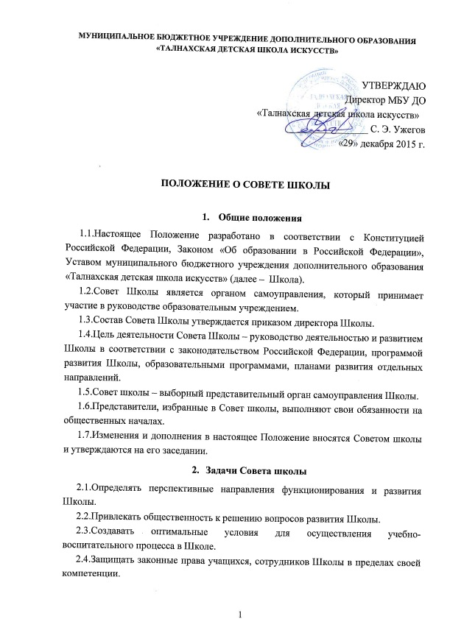
2.5.Решать вопросы, связанные с дальнейшим пребыванием учащихся, нарушивших Устав Школы.
2.6.Решать конфликтные вопросы участников образовательного процесса в пределах своей компетенции.
- Организация деятельности Совета школы
3.1. Заседания Совета проводятся мере необходимости;
3.2. Председателем Совета является директор Учреждения.
3.3. Секретарь Совета избирается из числа его членов на первом заседании сроком на один учебный год.
3.4. Количественный и качественный состав Совета формируется путем избрания на Общем собрании и утверждается приказом директора.
3.5. Повестка дня заседания Совета формируется по инициативе директора Школы и членов Совета.
3.6. Заседание Совета школы считается правомочным, если в нем участвуют не менее двух третей списочного состава Совета.
3.7. Решение Совета школы считается принятым, если за него проголосовало большинство членов Совета, участвовавших в голосовании.
3.8. Решения Совета школы оформляются протоколами, подписываются председателем и секретарем и носят рекомендательный характер для директора школы.
3.9. Протоколы заседаний Совета школы хранятся в архиве школы.
3..10. Срок полномочий Совета Школы составляет один учебный год.
- Компетенция Совета школы
4.1.Оперативное планирование мероприятий.
4.2.Решение оперативных и текущих вопросов деятельности Школы в соответствии с Законодательством Российской Федерации и Уставом Школы.
4.3. Обсуждение вопросов совершенствования образовательного процесса, и вопросов трудовой дисциплины работников Школы.
4.4.Определение стратегии, целей концертно-просветительской работы педагогического коллектива, учащихся Школы среди различных возрастных и социальных групп жителей Норильска.
4.5.Направление ходатайств, писем в различные административные органы, общественные организации, учебные заведения, предприятия и организации различных форм собственности по вопросам перспективного развития Школы.
4.6.Решение конфликтных вопросов с участниками образовательного процесса.
4.7.Проведение собеседования с родителями (законными представителями) обучающихся по вопросам выполнения ими своих обязанностей в соответствии с действующим законодательством, Уставом и локальными актами Школы.
4.8.Осуществление контроля за выполнением решений Общих собраний трудового коллектива Учреждения
4.9.Осуществление контроля за подбором и расстановкой педагогических и других кадров Школы.
4.10.Рассматривает и утверждает выдвижение кандидатур преподавателей на присвоение им специальных званий, наград, поощрений и т.д.
4.11.Рассматривает вопросы премирования преподавателей.
- Документация и отчетность Совета школы
5.1.Основными документами для организации деятельности Совета школы являются:
- отраслевые нормативно-правовые документы;
- Устав и локальные акты Школы;
- программа развития Школы;
- план работы Совета школы на учебный год;
- протоколы заседаний Совета школы.
5.2. Председатель Совета школы в начале нового учебного года отчитывается по результатам деятельности Совета Школы за прошедший учебный год перед педагогическим коллективом.

